电机温度监测系统低功耗无线节点模块设计
来源：电子技术 作者：张 军，谢晓明
摘要：提出了一种用于电机温度监测系统的无线数据收发节点模块设计方案，利用LPC1114的省电耗模式配合Si4432集成芯片实现无线收发模块的低功耗。另外，针对模块硬件实现RF前端高频电路设计和前期仿真做出详细说明，模块的RF性能指标分别做了测试，分析了本模块的耗能数据，可以满足大部分的低功耗、低速率、高灵敏度的实时无线数据传输需求，本模块已经可靠、稳定地应用于系统中。
关键词：低功耗；Cortex-M0内核；无线收发模块；Si4432；电机温度监测
电机在长期高速运转的情况下会产生大量热量，引起主要部件的温度升高，出现电机烧毁现象，像动车组列车牵引电机，可能会带来严重的安全隐患，由于大部分电机的特殊结构，传统的红外轴温监测系统，无法检测到电机的温度。实时测量电机的温度，防止电机过热产生故障是设计系统的目标。本文提出的温度检测系统利用内嵌Cortex-M0内核的低成本、低功耗MCU把温度传感器采集到的温度数据通过高集成度、低功耗的射频芯片发送到监控中心实现。
1 模块结构与硬件设计方案
1．1 无线模块方案
本系统网络节点由数据采集、处理、传输和电源4个主要部分组成。传感探测单元由传感器进行监测区域内待测对象的信息采集，选用DS18B20芯片；微控制单元实现数据的分析、处理和存储等功能，选用NXP提供的内嵌Cortex-M0核的LPC1114；无线传输单元负责低功耗短距离节点间通信，选用Silicon Labs提供的Si4432芯片；供电单元选取小型化、高容量的电池，以确保节点的长寿命和微型化。
本节点模块硬件结构如图1所示。
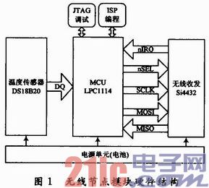
1．2 模块硬件实现
其中温度传感器通过一线数据接口把检测到的温度数据通过MCU的GPIO口传送过去，MCU通过增强型SPI接口对Si4432进行内部寄存器读写，可以灵活配置各项参数。另外通过四线SPI接口，即MOSI，MISO，SCLK和nSEL。其中MOSI用于从LPC1114到Si4432的串行数据传输；MISO用于从Si4432到LPC1114的串行数据传输；SCLK用于同步LPC1114和Si4432之间在MOSI和MISO线上的串行数据传输；nSEL作为片选信号，只有片选信号为低电平时，对Si4432的操作才有效，具体的硬件电路设计参考Silicon Labs提供的应用手册，电路中提供的接收低噪声放大器匹配电路和发射功率放大器匹配电路的阻容参数，可以使Si4432达到较好的通信效果，通过ADS对RF前端的LP filter电路进行仿真，其S参数仿真如图2所示，可以看出在其240～960 MHz通频段内，具有很小的回波损耗。
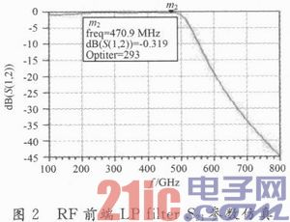
温度传感器电路通过DQ数据线直连到LPC1114的GPIO端口，实现温度采集数据传输。LPC1114通过JTAG接口或者ISP模式与PC通信，可以实现模块程序在线调试，相关电路设计参考LPC1114的核心板的电路，需要注意JTAG接口中上拉电阻的设置。本方案中利用3V16AH的电池提供电源，在电路设计中用2．2μF，100 nF，100 pF，10 pF不同值电容实现电源滤波电路，同时通过choke电感为Si4432发射功率放大器提供直流偏置电压。
2 PCB设计注意事项
在这种数／模混合电路中，PCB的设计优劣将直接影响到模块整体性能，以下对本方案中的PCB设计关键问题做出简要说明：
(1)设计中的数字和模拟电源要通过扼流圈电感进行隔离，防止数字高频电源对模拟信号产生干扰，电源接入端要加去耦电容，且尽量靠近Si4432芯片。滤波电容也应该尽量靠近相应引脚，这样可以得到更好的滤波性能；
(2)为了消除走线间的感性效应，应在PCB上空余的地方尽量多布置一些过孔。为了达到较好的射频通信效果，应对整个PCB都覆地铜。提供了一个较好的RF地之后，TX／RX区域的对地敷铜区有助于减少甚至避免辐射干扰；
(3)RF前端电路尽量使用0402封装电感、电容，可以减少电磁干扰效应，射频电感放置方向相互垂直以减小耦合，RF高频部分需要50 Ω传输线作为连线。
模块PCB布局布线效果如图3所示。
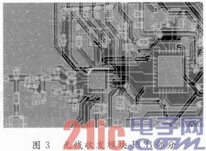
3 模块软件设计
3．1 软件流程
本模块的软件系统大体上可以分为以下部分：初始化部分、数据发送部分、数据接收部分，在系统软件设计上仍然坚持模块化分层设计，初始化模块包括LPC1114的初始化，SPI的初始化，以及Si4432的关于无线收发频率、工作模式、发射速率等内部寄存器的初始化配置，相关寄存器配置可以从Silicon Labs提供的Excel计算器中得到，以上各模块软件设计流程参考Silicon Labs提供的应用手册，可以大大缩短研发周期。Si4432与MCU数据通信相关接口功能实现程序如下：
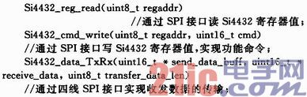
另外为了充分发挥本方案的低功耗优势，在系统软件中添加了电源管理部分，其功能就是实时检测系统的供电情况，若检测到系统掉电，即向中心发送掉电信息，同时向节点发休眠命令，进入休眠模式的设备节点，每半个小时唤醒一次，查询中心是否已经上电工作，如果中心已经上电工作，节点进入工作状态，若未检测到中心工作，节点继续休眠。主要包括掉电过程和上电过程两部分，具体实现流程分别如图4，图5所示。
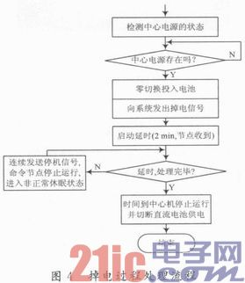
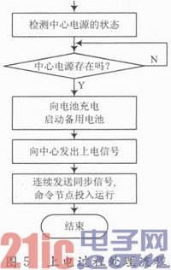
3．2 模块系统软件调试
本设计方案采用NXP免费提供的LPCXpresso类eclipse编程环境，利用NXP提供的Cortex—M0内核中SPI和GPIO控制相关驱动程序，实现SPI和GPIO分别与Si4432和DSl8820的数据传输，PC利用LPC—Link仿真器和Cortex-Debug接口，对LPC1114实现ISP调试模式，大大提高了开发效率。
4 模块指标测试与耗能分析
本模块方案已经应用于货车轴温测量系统中，达到了本方案的设计要求。通过频谱仪对模块的射频指标做了测试，图6为频谱仪观察到的模块发射信号在中心频率为410 MHz的频谱图，Si4432的发射功率最高达10 dBm，接收灵敏度可达-110 dBm，在空旷地带通信距离可达2 km，传输速率为达100 Kb／s(或以上)时，误码率低于0．075％，可以满足大部分无线数据传输性能要求。
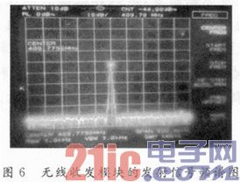
由于系统各节点均用电池供电，安装到现场后往往不允许频繁更换电池，所以系统对节能要求很高。从硬件的角度来看，耗电的主体是MCU和射频芯片，而MCU和射频芯片都有工作模式和睡眠模式，在睡眠模式时，它们的耗电是很少的，所以要节能，就应该让CPU和射频芯片工作在睡眠模式中，结合系统电源管理软件设计，实现模块的最大限度节能，具体数据如下：LPC1114工作模式(3．3 V电压)下电流为220μA，在Sleep模式下电流为6μA。射频芯片Si4432发射电流为85 mA，接收电流为18．5 mA，power-saving模式电流为1μA。按照节点平均工作水平，并按照最低周期来计算，节点工作时间和休眠时间都是17 s。这样，34 s最短周期内，节点消耗电流为：
8．4×(0．22+18．5+0．002+0．001)+1．7×0．04×85+25．6×(0．006+0．001)=163 mA
那么本模块中的16 A·h的电池能维持135．3天，实现了降低模块能耗的目的。
5 结语
本文设计并实现了一种低功耗、低成本、稳定可靠的无线温度检测系统节点设备方案，在整个系统测试中，本模块各方面性能达到了理想效果，需要进一步解决设备在电机设备中的安装固定、电机高速转动对无线模块的电磁干扰问题。

